

BASES DE DATOS
AEC 10

EQUIPO:
LÍDER: ALEXANDER SEBASTIÁN KALIS
ALUMNO 1: JOSÉ MARÍA QUINTANILLA GUERRERO
ALUMNO 2: RAÚL ALONSO CRESPO

INDICE

1. MODELO ENTIDAD-RELACIÓN CORREGIDO 1
2. MODELO LÓGICO CORREGIDO 2
3. REGISTROS DE EJEMPLO 4
4. SCRIPT DE CREACIÓN DE LA BASE DE DATOS 10
5. CREACIÓN DEL FICHERO DE INSERCIONES 17

1. MODELO ENTIDAD-RELACIÓN CORREGIDO

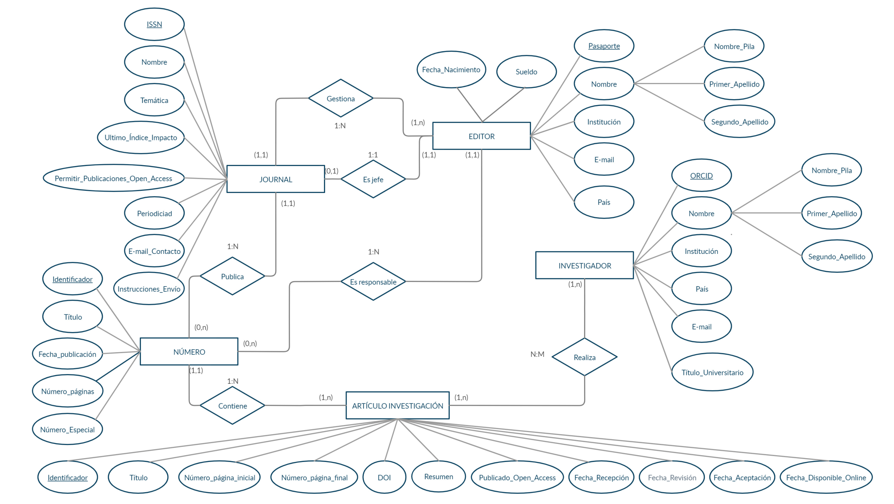

2. MODELO LÓGICO CORREGIDO
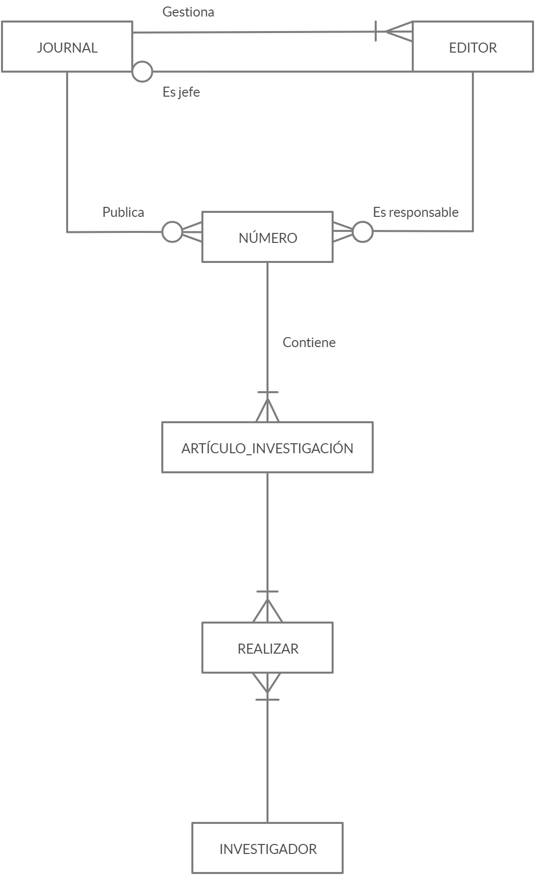
A continuación, mostramos las tablas del modelo lógico en las que en algunas de ellas hemos modificado el nombre de las claves ajenas (FK) para una mejor compresión del dominio al que aplican y eliminamos las tildes para que no de error al introducirlas en la base de datos:
- JOURNAL (ISSN, Nombre, Tematica, Ultimo_Indice_Impacto, Periodicidad, Permitir_Publicaciones_Open_Access, E-mail_Contacto, Instrucciones_Envio, Pasaporte_Editor_Jefe (FK))
- EDITOR (Pasaporte, Nombre_Pila, Primer_Apellido, Segundo_Apellido, Fecha_Nacimiento, Institucion, Sueldo, E-mail, Pais, ISSN_Journal_Gestionado (FK))
Nota: En la AC8 la “foreign key” era Journal_Gestionado, pero la “foreign key” se refiere a la clave primaria “ISSN” de la tabla “JOURNAL” a través de la relacion “Gestiona”, luego debe aparecer la referencia al ISSN en el nombre de la “foreign key”.
- NUMERO (Identificador, Titulo, Fecha_Publicacion, Numero_Paginas, Numero_Especial, ISSN_Journal_Publicado (FK), Pasaporte_Editor_Responsable (FK))
Nota: En la AC8 la “foreign key” era Editor_Responsable, pero la “foreign key” se refiere a la clave primaria “Pasaporte” de la tabla “EDITOR” a través de la relacion “Es jefe”, luego debe aparecer la referencia al Pasaporte en el nombre de la “foreign key”.
- ARTICULO_INVESTIGACION (Identificador, Titulo, Numero_Pagina_Inicial, Numero_Pagina_Final, DOI, Resumen, Publicado_Open_Access, Fecha_Recepcion, Fecha_Revision, Fecha_Aceptacion, Fecha_Disponible_Online, Identificador_Numero_Contiene (FK))
- INVESTIGADOR (ORCID, Nombre_Pila, Primer_Apellido, Segundo_Apellido, Institucion, Pais, E-mail, Titulo_Universitario)
- REALIZAR (Identificador_Articulo_Realizado (FK), ORCID_Investigador_Realiza (FK))
Nota: En la AC8 las “foreign keys” eran Identificador_Articulo e ORCID_Investigador, refiriéndose a las claves primarias “Identificador” y “ORCID” de la tablas “ARTICULO_INVESTIGACION” e “INVESTIGADOR” respectivamente, a través de la relacion “Realiza”. Pero hacía falta la referenciar que el identificador es el correspondiente al artículo de investigación realizado, y el ORCID pertenece al investigador que realiza dicho artículo de investigación

3. REGISTROS DE EJEMPLO

Los registros que se usarán como ejemplo en la base de datos serán los pares registros por cada tabla, mostrados como ejemplo en el desarrollo del Modelo Lógico con las correcciones pertinentes, además de 5 registros más por cada tabla, para completar los 7 registros por cada tabla.
Las restricciones que deben cumplir el conjunto de registros a utilizar son:
  - Uno de los registros de la tabla “JOURNAL” debe tener el valor “Information Sciences” en el atributo “Nombre”.
  - Uno de los registros de la tabla “NUMERO” debe tener el valor “True” en el atributo “Numero_Especial”, y el valor “2018” en el atributo “Fecha_Publicacion”.
  - Uno de los registros de la tabla “ARTICULO_INVESTIGACION” debe tener el valor “True” en el atributo “Publicado_Open_Access”. 3 de los registros de la tabla “REALIZAR” deben tener el mismo valor en el atributo “Identificador_Articulo_Realizado (FK)” que el valor del atributo “Identificador” del anterior registro en la tabla “ARTICULO_INVESTIGACION”, además de tener distintos valores en el atributo “ORCID_Investigador_Realiza (FK)”, correspondientes a distintos valores en el atributo “ORCID” en la tabla “INVESTIGADOR”.
  - Uno de los registros de la tabla “ARTICULO_INVESTIGACION” debe tener como resta de los valores de “Numero_Pagina_Final” y “Numero_Pagina_Inicial” un valor entero mayor que 35.
Cumpliendo con las anteriores restricciones, presentamos los registros a usar como ejemplo en la base de datos, agrupados por la tabla a la que pertenecen:
- JOURNAL (ISSN, Nombre, Tematica, Ultimo_Indice_Impacto, Periodicidad, Permitir_Publicaciones_Open_Access, E-mail_Contacto, Instrucciones_Envio, Pasaporte_Editor_Jefe (FK)):
  - (2049-3630, Immunology, Salud, 2243, Mensual, True, immunology@science.com, 200 New York Ave NW Washington DC 20005, 615313585)
  - (2043-5839, Robotics, Ingenieria, 2532, Trimestral, True, robotics@science.com, 200 New York Ave NW Washington DC 20005, 739560423)
  - (5088-1245, Information Sciences, Ciencia, 5524, Bimensual, True, infosciences@science.com, 200 New York Ave NW Washington DC 20005, 204388993)
  - (5245-3249, Logistics Engineering, Ingenieria Logistica, 1524, Anual, False, logisticseng@science.com, 200 New York Ave NW Washington DC 20005, 459852017)
  - (7334-1889, Chemical Engineering, Ingenieria Quimica, 1954, Semestral, True, chemicaleng@science.com, 200 New York Ave NW Washington DC 20005, 983455771)
  - (1889-2504, Civil Engineering, Ingenieria Civil, 2772, Trimestral, False, civileng@science.com, 200 New York Ave NW Washington DC 20005, 103983423)
  - (3784-4472, Computer Engineering, Ingenieria Informatica, 4875, Mensual, True, computereng@science.com, 200 New York Ave NW Washington DC 20005, 487584931)
- EDITOR (Pasaporte, Nombre_Pila, Primer_Apellido, Segundo_Apellido, Fecha_Nacimiento, Institucion, Sueldo, E-mail, Pais, ISSN_Journal_Gestionado (FK)):
  - (615313585, Sarah, P., McIver, 28/05/1940, Hollywood Video, $50000, sarahpmciver@dayrep.com, USA, 2049-3630)
  - (739560423, Ion, Medrano, Molina, 16/09/1986 , Shoe Pavilion, $30000, ionmedranomolina@dayrep.com, España, 2043-5839)
  - (204388993, Pelayo, Garcia, Ortiz, 20/04/1990, Shoe Pavilion, $45500, pelayogarciaortiz@dayrep.com, España, 5088-1245)
  - (459852017, Anne, Smith, McGregor, 22/04/1998, Modern Age, $34500, annesmithmcgregor@dayrep.com, UK, 5245-3249)
  - (983455771, Dominique, Dubois, Leclerc, 29/06/1992, Modern Age, $36200, dominiqueduboisleclerc@dayrep.com, France, 7334-1889)
  - (103983423, Denis, Pape, Martel, 22/06/1992, Shoe Pavilion, $36800, denispapemartel@dayrep.com, France, 1889-2504)
  - (487584931, Diane, Cock, Dukes, 10/10/1995, Modern Age, $38000, dianecockdukes@dayrep.com, UK, 3784-4472)
  - (125584532, Jack, Smith, Jones, 1972-03-12, Modern Age, 24000, jackSJ@dayrep.com, UK, 7334-1889)
  - (781231254, Olivia, Roberts, Evans, 1981-08-22, Shoe Pavilion, 21500, oliviaREvans@dayrep.com, UK, 1889-2504)
  - (127361298, Emily, Wilson, Brown, 1990-04-15, Modern Age, 23000, emilyWilson@dayrep.com, USA, 3784-4472)

- NUMERO (Identificador, Titulo, Fecha_Publicacion, Numero_Paginas, Numero_Especial, ISSN_Journal_Publicado (FK), Pasaporte_Editor_Responsable (FK)):
  - (892355, Volume 17, 23/04/2019, 42, True, 2049-3630, 615313585)
  - (543563, Volume 23, 03/11/2018, 53, True, 2043-5839, 739560423)
  - (104035, Volume 34, 21/11/2008, 150, False, 5088-1245, 204388993)
  - (224075, Volume 16, 14/08/2016, 110, False, 5245-3249, 459852017)
  - (746336, Volume 32, 05/01/2020, 95, False, 7334-1889, 983455771)
  - (851266, Volume 15, 13/01/2018, 105, False, 1889-2504, 103983423)
  - (473663, Volume 28, 03/11/2018, 115, True, 3784-4472, 487584931)
- ARTICULO_INVESTIGACION (Identificador, Titulo, Numero_Pagina_Inicial, Numero_Pagina_Final, DOI, Resumen, Publicado_Open_Access, Fecha_Recepcion, Fecha_Revision, Fecha_Aceptacion, Fecha_Disponible_Online, Identificador_Numero_Contiene (FK)):
  - (08572089, Vacuna Hepatitis-B, 4, 5, 10.1145/1067268.1067287, Investigacion de vacuna sobre la hepatitis B con excipientes que producen efectos secundarios menos severos, True, 23/05/2017, 04/09/2018, 04/09/2018, 06/03/2019, 892355)
  - (08596880, Robots Scara, 7, 10, 11.1145/1067268.6349863, Calculo de la posicion final en robots Scara mediante algoritmos geneticos e inteligencia artificial, True, 29/07/2017, 04/10/2017, 10/04/2018, 06/03/2020, 892355)
  - (02569440, The dark side of information: overload, anxiety and other paradoxes and pathologies, 20, 57, 10.1177/0165551.5080957, Identifying and discussing some of main issues and potential problems around the communication of recorded information an pointing to some possible solutions, True, 11/04/2008, 23/06/2008, 15/09/2018, 21/11/2008, 104035)
  - (44151758, Trends in transportation and logistics, 8, 12, 10.1177/3165551.2280957, New Operation Research techniques applied to transportation and logistics , False, 29/03/2016, 29/05/2016, 15/07/2016, 14/08/2016, 224075)
  - (74238758, Impregnated calcium-alginate beads as floating reactors for the remediation of nitrate-contaminated groundwater, 52, 75, 10.1177/3165551.2280962, Demonstration of effectiveness using for in-situ removal of nitrate in groundwater, False, 09/09/2019, 14/10/2019, 03/11/2019, 07/12/2019, 746336)
  - (12115758, Evaluation of locally available synthetic macro fibers in a single-fiber pullout test in concrete, 33, 38, 10.1152/3163951.2280123, Investigating the fiber interface performance of four types of synthetic macro fibers locally available in the South Africa construction market , False, 31/05/2018, 11/06/2018, 14/08/2018, 22/11/2018, 851266)
  - (28894558, Machine learning and multi-agent system in oil and gas industry applications, 44, 72, 10.1277/3169851.1380957, Identifying possible reasons for low and slow uptake of oil and gas industry and suggesting ways to ensure a greater adoption of these technologies, False, 09/05/2017, 24/07/2017, 03/09/2017, 17/10/2017, 473663)
- INVESTIGADOR (ORCID, Nombre_Pila, Primer_Apellido, Segundo_Apellido, Institucion, Pais, E-mail, Titulo_Universitario):
  - (0000-0002-1825-0097, Josiah, Carberry, Stinkey, Brown University, USA, jc.stinkey@brownuniversity.com, PhD Clinical Chemistry)
  - (0000-0012-2825-0043, Berta, South, Arrow, Harvard University, USA, bs.arrow@hardvard.com, PhD Mechatronics)
  - (0000-0022-5825-1521, Andrew, Dickinson, Smith, Harvard University, USA, ad.smith@hardvard.com, PhD Industrial Engineering)
  - (0000-0011-3827-1022, John, North, Snow, Cambridge University, UK, jn.snow@cambridge.com, PhD Industrial Engineering)
  - (0000-0052-1823-7545, David, Alvarez, De la Rosa, Universidad a Distancia de Madrid, Spain, da.delarosa@udima.com, PhD Industrial Engineering)
  - (0000-0075-8235-5578, Lucciano, Rossi, Visconti, Universita di Firenze, Italy, lr.visconti@firenze.com, PhD Industrial Engineering)
  - (0000-0064-1925-1143, Alice, Carroll, East, Oxford University, UK, ac.east@oxford.com, PhD Computer Engineering)
  - (0000-0075-8238-5551, Ava, Jones, Miller, Harvard University, USA, avaMiller@hardvard.com, PhD Industrial Engineering)
  - (0000-0064-1926-3612, Amelia, Taylor, Smith, Oxford University, UK, ameliaTS@oxford.com, PhD Computer Engineering)
- REALIZAR (Identificador_Articulo_Realizado (FK), ORCID_Investigador_Realiza (FK)):
  - (08572089, 0000-0002-1825-0097)
  - (08596880, 0000-0012-2825-0043)
  - (02569440, 0000-0022-5825-1521)
  - (44151758, 0000-0011-3827-1022)
  - (74238758, 0000-0052-1823-7545)
  - (12115758, 0000-0075-8235-5578)
  - (28894558, 0000-0064-1925-1143)
  - (12115758, 0000-0075-8238-5551)
  - (28894558, 0000-0064-1926-3612)

4. SCRIPT DE CREACIÓN DE LA BASE DE DATOS

Continuando el trabajo realizado en las anteriores actividades, procedemos a realizar el Script para la creación de la base de datos.
Siguiendo las instrucciones del enunciado de la actividad, se instala la última versión de MySQL (8.0.18) y una vez familiarizados con el entorno comenzamos el desarrollo de las tablas utilizando MySQL Workbench.
Llamamos a nuestro esquema elsevier, nombre del editorial cliente de la base de datos.
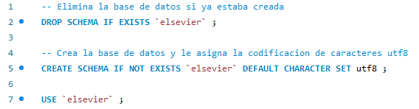
A continuación creamos la primera tabla, JOURNAL. Esta contiene una Foreign Key de EDITOR, como esta tabla aún no ha sido creada, indicaremos que Pasaporte_Editor_Jefe es FK posteriormente.
La mayoría de los atributos serán de tipo cadena de caracteres. Estas tendrán una distinta longitud en función de la ocupación máxima que se estima de cada una. En el caso de la variable Permitir_Publicaciones_Open_Access, será de tipo booleano.
Indicamos al final que la clave primaria es ISSN.
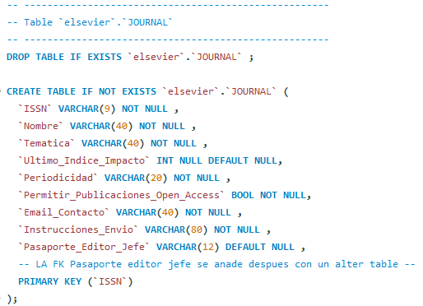
Proseguimos con la tabla editor, en este caso referenciamos la foreign key del ISSN del journal gestionado.
Hemos optado por variables de tipo DATE para almacenar los datos de fechas de la base de datos, pudiéndose también almacenar con 3 variables enteras. En el caso de editor tenemos un ejemplo de esto en la Fecha_Nacimiento.
Por otro lado tenemos una variable de tipo Decimal con 2 decimales para Sueldo, al poder tratarse de un número con decimales.
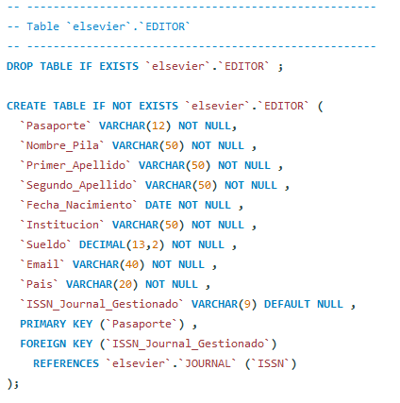
Ahora que tenemos creada la tabla EDITOR, alteramos la tabla JOURNAL añadiendo la foreign key que no habíamos indicado previamente. Esta hace referencia al pasaporte de editor.
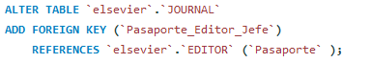
Continuamos con la tabla NUMERO. En este caso tenemos dos foreign keys, una de la tabla JOURNAL y otra de EDITOR las referenciamos sin problemas puesto que estas tablas ya han sido creadas.
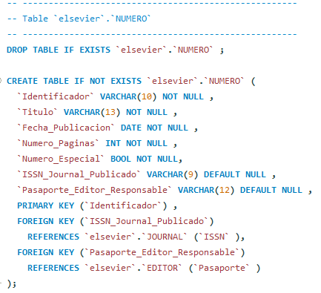
En el caso de la tabla ARTICULO_INVESTIGACION, tenemos 4 variables de tipo fecha para almacenar la recepción, revisión, aceptación y disponibilidad online del artículo. A las 3 últimas se les ha permitido tener valor nulo, en caso de artículos que no hayan sido revisados, aceptados o publicados online todavía.
En esta tabla se han dejado bastantes caracteres para las variables Resumen y título, al poder tratarse de un texto más largo que los otros atributos.
Tenemos también una variable referenciada a la tabla NUMERO ya creada.
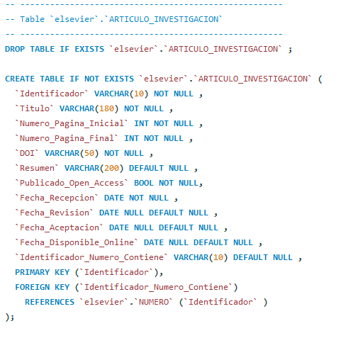
La tabla INVESTIGADOR quedaría como se muestra a continuación, se ha permitido dejar el título universitario sin definir, para contemplar excepciones en las que no se disponga de titulación.
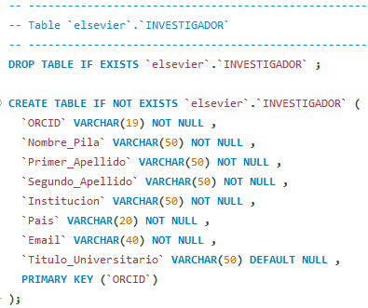
Por último la tabla REALIZAR, se trata de una relación entre entidades. Tendrá dos claves primarias que a su vez son extranjeras. Deben estar obligatoriamente definidas al ser primarias por lo que se indica NOT NULL.
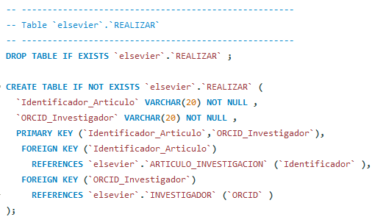
Una vez terminado el Script, lo ejecutamos desde el Shell para comprobar que no hay errores en el código y se genera correctamente:
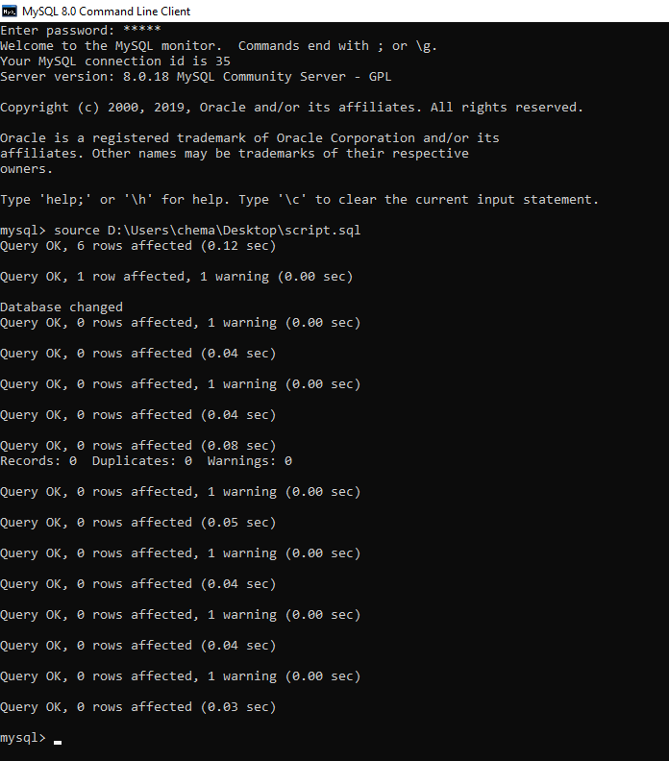

5. CREACIÓN DEL FICHERO DE INSERCIONES
Siguiendo los registros de ejemplo indicados en el punto 3, creamos un fichero de inserciones que al ejecutarlo nos introduzca todos estos registros en sus correspondientes tablas.
Empezamos con los inserts de JOURNAL, teniendo en cuenta que aún no hemos creado la tabla editor. Por tanto declaramos los Journal sin indicar el pasaporte del editor jefe, el cual indicaremos más tarde.
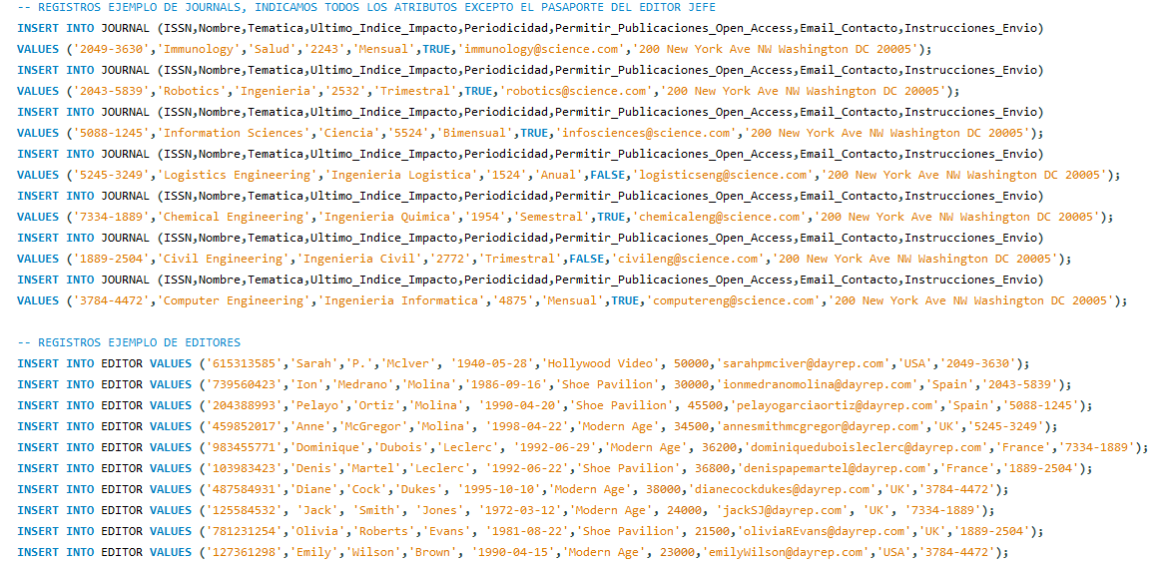
Con los editores ya creados, actualizamos la tabla de Journals asignando los editores que serán jefes.
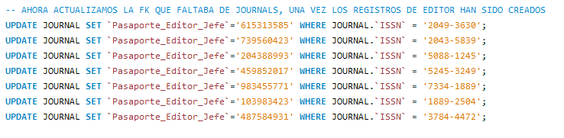
Terminamos realizando los inserts para cada uno de los ejemplos descritos del resto de tablas:
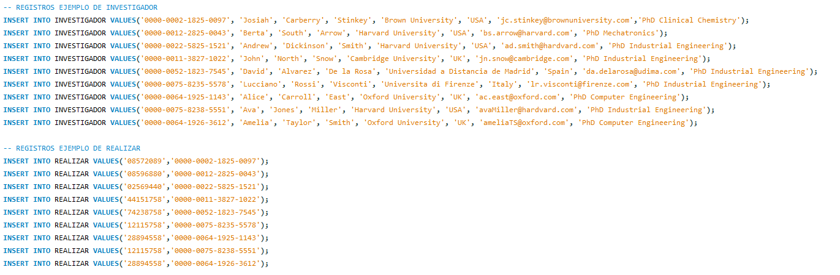
Una vez terminado nuestro fichero, procedemos a ejecutarlo habiendo ejecutado el Script de creación previamente.
Donde podemos ver que no hay errores en la creación de los registros.
